编号：WJT-2022-DXBJ-009

内蒙古神东天隆集团股份有限公司
武家塔露天煤矿
关于购置柴油钻推进梁的大型部件

技术要求

使用方：内蒙古神东天隆集团股份有限公司武家塔露天煤矿
审核方：内蒙古神东天隆集团股份有限公司机电动力部
2022年5月16日

编号：WJT-2022-DXBJ-009
技 术 要 求
使用方：内蒙古神东天隆集团股份有限公司武家塔露天煤矿
审核方：内蒙古神东天隆集团股份有限公司机电动力部
一、基本信息：
名称 | 规格型号 | 单  位 | 数  量 | 资金来源 | 交（提）货  时间及地点
柴油钻推进梁 | ZGYX-06-00 | 件 | 6 | 专项 | 武家塔露天煤矿

- 基本参数：
- 可携带钻杆数量：102MM钻杆5+1根
- 滑道支持推进距离：>=6米
- 支持的推进方式：油缸+钢丝绳或链条
- 推进梁结构及基材：方管结构，材料性能类似与Q345
- 安全保护：换钎系统安装有安全防护装置
- 基本要求：
- 该柴油钻推进梁适用于ZGYX-460柴油钻机。
- 如下图所示，推进梁包括推进梁本身以及换钎机构，所能提供的性能包括储杆仓可储存5根及5根以上6米长钻杆，同时具备换钎功能。
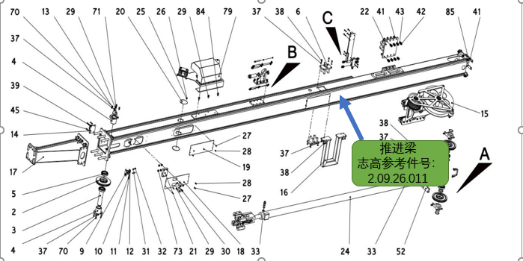
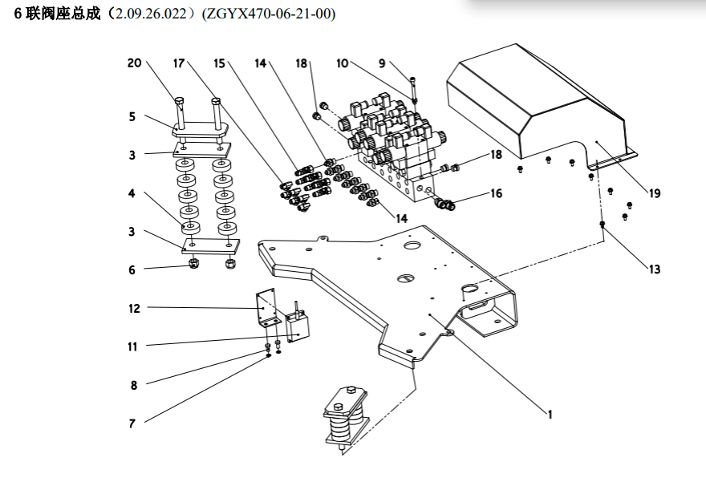

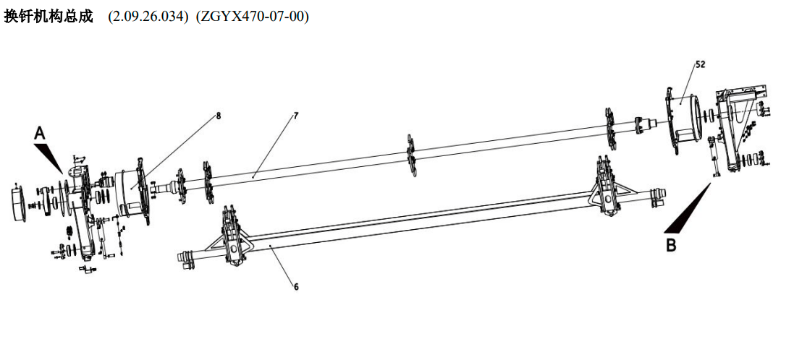
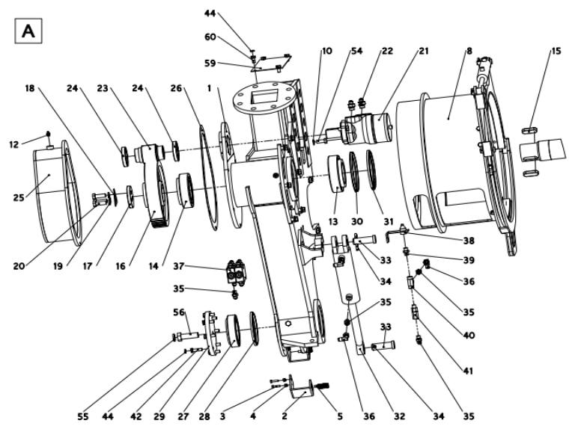
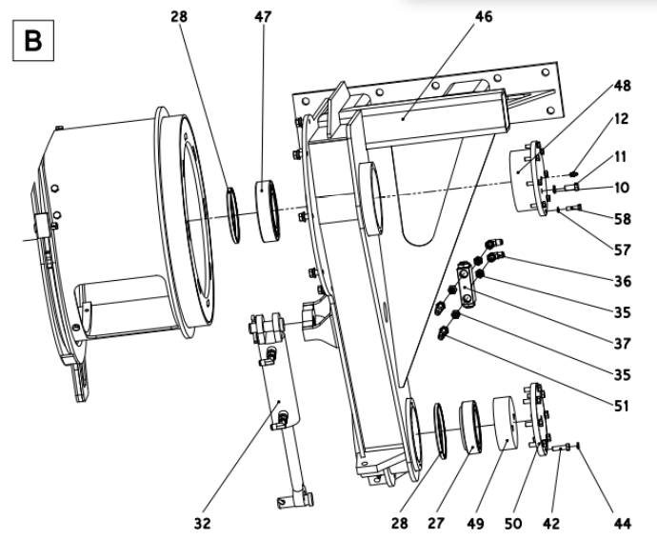
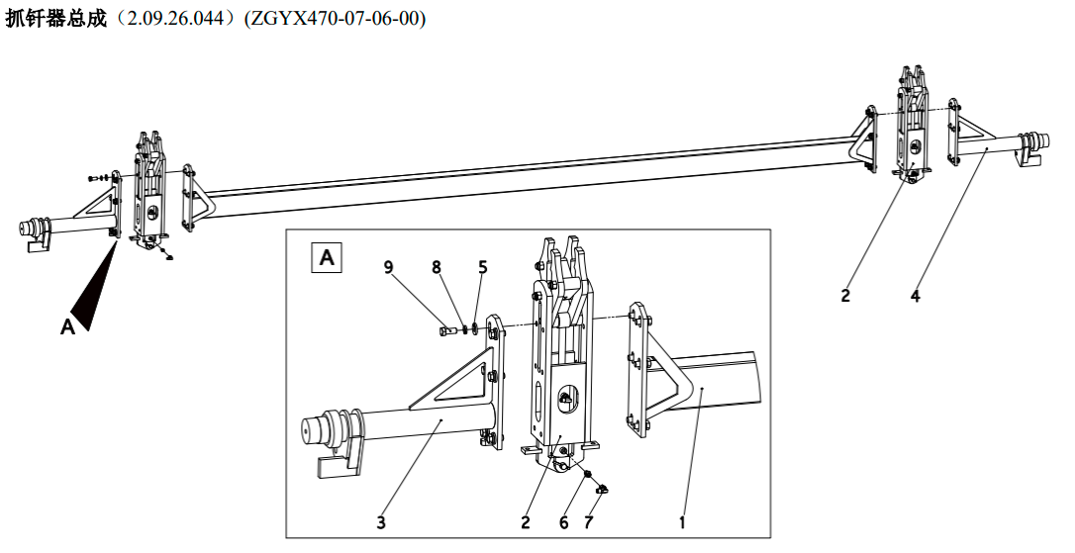
- 换钎机构可以与推进梁分开发运，现场组装。
- 所提供的安装尺寸和接口能顺利与志高460钻机的回转头驱动部分连接并提供>=6米的推进量。
- 质量保证、付款方式及售后：
- 符合国家三包政策，试运行50小时出现故障的须免费更换。
- 柴油钻推进梁质保6个月，库存1年。
- 付款方式以商务合同为准。
- 设备存在故障时，使用方联系出卖方须在24小时内响应。
（以下空白，无正文）

签字 审 批 页

使用方（章）：内蒙古神东天隆集团股份有限公司武家塔露天煤矿

单位分管领导： 经办人：

审批日期： 年 月 日

审核方（章）：内蒙古神东天隆集团股份有限公司机电动力部

单位分管领导： 经办人：

审批日期： 年 月 日

